Actividad didáctica - 05020401 – Unit 4

ACTIVIDADES A REALIZAR

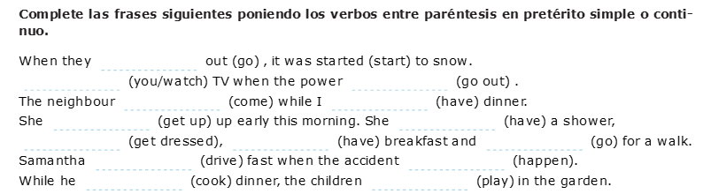

SOLUCIÓN DE LA ACTIVIDAD
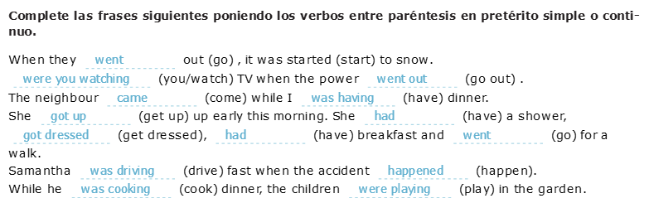
SOLUCIÓN/RESPUESTA DE LA ACTIVIDAD

